**I PENDAHULUAN**

* 1. **Latar Belakang**

Perkembangan teknologi yang semakin pesat saat ini menjadikan manusia untuk memasuki gaya baru yang tidak dapat terpisah dengan media-media elektronik. Menurut Josi et. al (2014), Peningkatan kebutuhan terhadap data maupun informasi mendorong manusia untuk mengembangkan teknologi baru dalam upaya untuk mempermudah serta mempercepat proses pengelolaan data dan informasi. Teknologi yang sangat berperan penting dalam kehidupan manusia saat ini adalah internet. Internet telah mempengaruhi kehidupan di seluruh dunia dengan lebih dari dua milyar orang terkoneksi, dan kemungkinan akan bertambah dua milyar lagi di masa yang akan datang (Schmidt & Cohen, 2013).

Media sosial merupakan salah satu contoh perkembangan teknologi. Menurut Caleb (2015), Media sosial adalah media yang berbasis internet yang memungkinkan penggunanya berinteraksi dan mempresentasikan diri pada pengguna lain baik secara seketika maupun tertunda yang mendorong nilai *user-generated content* dan persepsi interaksi dengan orang lain.

*Twitter* merupakan salah satu media sosialyang sangat populer saat ini. Pengguna dapat mengekspresikan diri mengenai macam-macam jenis topik menggunakan *Twitter platform* dimana pengguna dapat menulis sebanyak 280 karakter yang disebut dengan *tweets* yang sebelumnya hanya 140 karakter pada tahun 2017. Jutaan *tweets* diunggah setiap hari sehingga pengguna dapat membagikan ide-ide melalui *tweets* yang diunggah dengan batasan ukuran pada masing-masing tulisan atau pesan. Dari fakta tersebut, proses penyebaran informasi dari *tweets* dapat dijadikan topik penelitian yang menarik karena informasi yang disebar hanya memuat kesimpulan saja karena batasan karakter yang dapat diinputkan relatif sedikit (Weng, 2019).

Penggunaan media sosial di Indonesia pada januari 2019 mencapai 150 juta pengguna yang mana merupakan 56% dari keseluruhan populasi di indonesia dengan media yang paling banyak digunakan adalah menggunakan mobile devices dengan total 130 juta pengguna. Dengan perkembangan media sosial yang sangat pesat, media sosial yang biasanya dipergunakan untuk hiburan, jejaring sosial, serta jejaring profesional dapat pula dimanfaatkan oleh perusahaan atau bisnis sebagai salah satu mekanisme yang efektif untuk mempromosikan bisnis dan berinteraksi dengan pelanggan mereka (Filo, Lock & Karg. 2015).

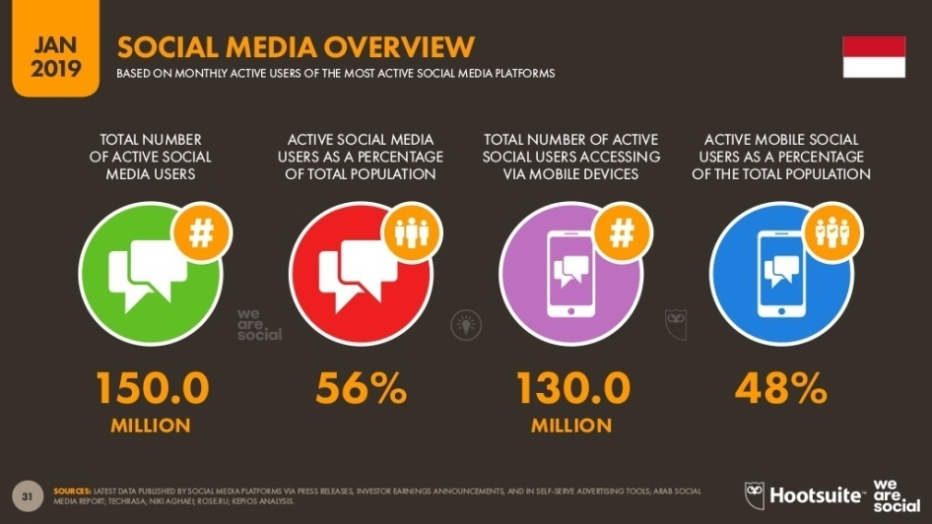

**Gambar 1.** Penggunaan media sosial di Indonesia (sumber: *hootsuite.com*)

Banyak perusahaan melihat hal ini sebagai peluang untuk memperkenalkan produk mereka kepada publik. Akan tetapi perusahaan harus memiliki strategi pemasaran yang unggul untuk menarik perhatian pengguna media sosial, terutama untuk divisi komunikasi perusahaan tersebut (Tritama & Tarigan, 2016).

Penggunaan media sosial sebagai media dalam menyampaikan keluhan pelanggan terhadap suatu produk merupakan hal yang sudah biasa. Menurut Ha dan Son (2015), penelitian menemukan bahwa hampir 50 persen dari pengguna internet bergantung pada rekomendasi *word-of-mouth* (opini) sebelum menggunakan suatu produk, dimana penilaian dari pengguna lain tersebut dapat dijadikan sebagai informasi terbaru dari produk berdasarkan sudut pandang dari pengguna-pengguna lain yang telah menggunakan produk tersebut.

Perkembangan teknologi juga mempengaruhi proses pendidikan yang mana banyak peneliti di seluruh dunia menemukan bahwa internet paling sering digunakan oleh kalangan remaja dan kalangan berkependidikan seperti siswa dan guru yang menjadikan internet sebagai bagian penting dalam proses pembelajaran (Carmona, 2013). Dengan adanya internet, semua orang dapat mengakses media pembelajaran secara online *(online learning)* baik itu yang bersifat gratis maupun berbayar. Munculnya teknologi *online learning* disebabkan oleh tingginya biaya yang harus dikeluarkan dalam industri pendidikan. Dari tekanan finansial tersebutlah yang menimbulkan urgensi pada pencarian inovasi yang dapat mengurangi biaya dalam industri pendidikan (Bowen, et. al 2014).

Menurut Houlden dan Veletsianos (2019), Pembelajaran *online* sebagai pendekatan yang fleksibel dalam pendidikan mendapatkan perhatian baru dibeberapa bagian karena kemampuannya untuk mengatasi masalah peluang dan masalah yang dihadapi pendidikan tinggi. Secara spesifik, pembelajaran *online* dapat memenuhi kebutuhan pelajar yang terikat oleh lokasi karena pekerjaan, keluarga atau tanggung jawab yang lain.

Salah satu media pembelajaran online yang ada di Indonesia yaitu *Ruangguru*. *Ruangguru* adalah salah satu perusahaan teknologi terbesar di Indonesia yang berfokus pada layanan edukasi berbasis internet yang didirikan pada tahun 2014. *Ruangguru* sendiri telah memiliki lebih dari 6 juta pengguna dan telah mempekerjakan lebih dari 150.000 guru dengan 100 bidang pelajaran. *Ruangguru* telah bekerja sama dengan 32 pemerintah provinsi serta lebih dari 326 pemerintah kota dan kabupaten di Indonesia. *Ruangguru* menawarkan video belajar berlangganan, *marketplace* les *private*, layanan bimbingan belajar *on-demand, tryout* ujian *online,* dan sebagainya (ruangguru.com). Selain *ruangguru,* terdapatbeberapa media pembelajaran online yang juga sering digunakan oleh masyarakat Indonesia seperti *zenius* dan *quipper* akan tetapi tingkat popularitasnya berbanding jauh dengan *ruangguru.* Dimana jumlah unduhan aplikasi *ruangguru* di *Google play* mencapai 500 ribu unduhan sedangkan aplikasi zenius dan quipper hanya sebanyak 50 ribu saja (play.google.com).

*Ruangguru* sebagai salah satu media pembelajaran *online* yang paling populer di Indonesia mengakibatkan *Ruangguru* menjadi topik hangat yang sering dibahas atau dibincangkan pada media-media sosial. Dalam pembicaraan tersebut sering terdapat sentimen positif maupun negatif serta netral. Belum terdapat penelitian mengenai analisis sentimen terhadap *Ruangguru* di media sosial *twitter* pada saat penelitian ini dilakukan, oleh karena itu diperlukanlah suatu analisis sentimen yang untuk melihat secara terukur bagaimana pandangan atau sentimen masyarakat terhadap *Ruangguru*.

Dengan menggunakan metode *text mining* dapat dilihat topik pembicaraan apa saja yang sering dibahas oleh pengguna. Salah satu contoh kegunaan teks mining yaitu untuk menganalisis sentimen terhadap suatu produk atau merek dari suatu perusahaan.Analisis sentimen diaplikasikan untuk mengklasifikasi pendapat kedalam kelompok positif atau negatif, sehingga nantinya data tersebut dapat digunakan untuk mempermudah perusahaan dalam meninjau kembali kekurangan yang terdapat pada produk tersebut. Peneliti akan mengelompokkan ulasan pengguna aplikasi *Ruangguru* dengan menggunakan algoritma *Support Vector Machine* (SVM) yang nantinya dapat dijadikan bahan evaluasi dalam pengembangan aplikasi *Ruangguru.* Penelitian yang melakukan analisis sentimen menggunakan algoritma SVM telah dilakukan oleh Haryanto, Muflikhah, dan Fauzi (2018), Siringoringo dan Jamaluddin (2019), serta Novantirani, Sabariah, dan Effendy (2015) dengan tingkat akurasi algoritma SVM yang relatif tinggi dibandingkan metode yang lain. Berdasarkan latar belakang yang telah diuraikan, peneliti menganggap perlu untuk melakukan penelitian dengan judul **Analisis Sentimen Terhadap Aplikasi *Ruangguru*****Pada *Twitter* Menggunakan Metode Support Vector Machine**untuk mengetahui bagaimana pendapat pengguna terhadap aplikasi *Ruangguru.*

* 1. **Rumusan Masalah**

Berdasarkan identifikasi dari latar belakang, maka penulis menarik beberapa rumusan masalah yang membantu penulis untuk mencapai sasaran dalam penelitian yaitu :

1. Bagaimana arah sentimen masyarakat terhadap aplikasi *Ruangguru* pada media sosial *Twitter*?
2. Bagaimana tingkat akurasi algoritma *Support Vector Machine* dalam mengklasifikasikan teks mengenai sentimen pengguna aplikasi *Ruangguru* pada *Twitter*?
3. Informasi apa yang didapatkan dari klasifikasi yang telah dilakukan?

**1.3 Tujuan Penelitian**

Berdasarkan rumusan masalah diatas, maka tujuan dari penelitian ini adalah sebagai berikut :

1. Untuk mengetahui arah sentimen masyarakat tentang aplikasi *Ruangguru* pada *Twitter*.
2. Untuk mengetahui tingkat akurasi algoritma *Support Vector Machine* dalam mengklasifikasikan teks mengenai sentimen pengguna aplikasi *Ruangguru* pada *Twitter*.
3. Untuk mendapatkan informasi penting dari klasifikasi yang dilakukan.

**1.4 Manfaat Penelitian**

Hasil dari penelitian ini diharapkan dapat memberikan manfaat sebagai berikut :

1. Secara akademis dapat memberikan ilmu pengetahuan mengenai teknik analisis sentimen suatu produk.
2. Secara teoritis dapat memberikan ilmu pengetahuan mengenai akurasi algoritma *Support Vector Machine* terhadap analisis sentimen.
3. Secara praktis dapat memberikan referensi dan informasi kepada pengembang aplikasi *Ruangguru* sebagai acuan untuk meningkatkan kualitas pelayanan maupun aplikasi menjadi lebih baik.